Secretaria Geral

INDICAÇÃO

Indico à Sua Excelência a Senhora Ana Sheila Lemos de Andrade, Prefeita Municipal, e ao Senhor Luis Paulo Sousa, Secretário de Mobilidade Urbana, a implantação de faixas de pedestre nas proximidades do Viaduto Paulino Santos.

A Sua Excelência a senhora Ana Sheila Lemos de Andrade
Ao Ilustríssimo Senhor Luis Paulo Sousa

JUSTIFICATIVA

O Viaduto Paulino Santos, localizado na rua Paulino Santos, entre o Bairro Guarani e o Centro, possui um fluxo intenso de veículos e pedestres. Diante disso, faz-se necessária a implantação de faixas de pedestre nas proximidades do viaduto. Uma faixa em frente a Comunidade Santa Luzia e outra em frente a caixa d’água da Embasa, promovendo assim uma maior segurança para todos que transitam nessa localidade.

Plenário Vereadora Carmem Lúcia, 26 de maio de 2025

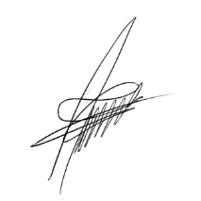
Paulinho Oliveira
Vereador (PSDB)

